Отчет об индивидуальном проекте

Операционные Системы

Барсегян Вардан Левонович

Содержание

# 1 Цель работы

Создание шаблона сайта и выгрузка шаблона на Github, работа с шаблоном Hugo.

# 2 Выполнение лабораторной работы

1. Создаю репозиторий на Github, перехожу в папку work и клонирую созданный репозиторий рис. 1).

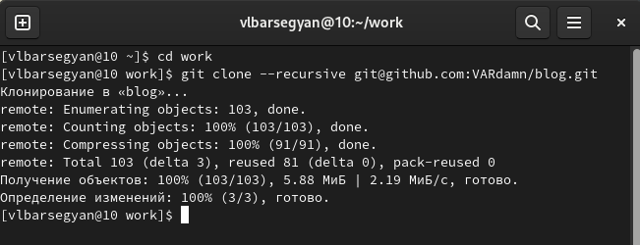

Figure 1: Клонирование репозитория

1. Перехожу в папку клонированного репозитория, проверяю наличие файлов (рис. 2).

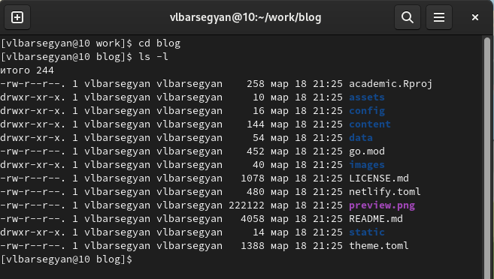

Figure 2: Проверка файлов

1. Выполняю команду ~/bin/hugo (рис. 3).

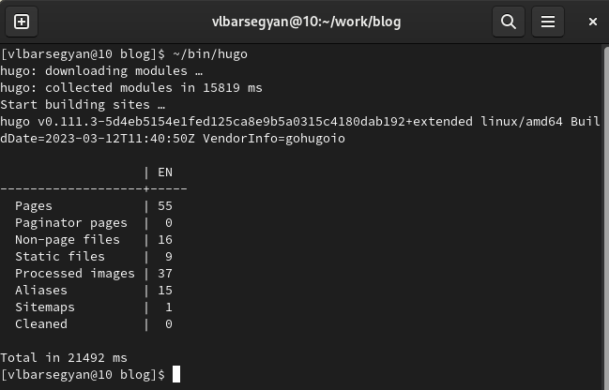

Figure 3: Выполнение команды

1. Выполняю команду ~/bin/hugo/server, запуская на локальной машине шаблон сайта (рис. 4).

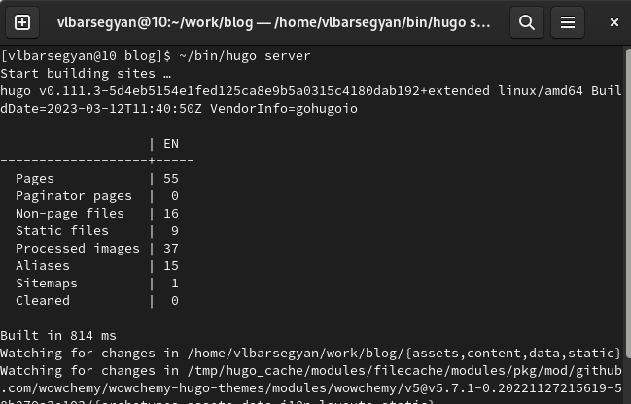

Figure 4: Выполнение команды для локального запуска шаблона

1. Открываю созданный шаблон, запущенный на локальном сервере (рис. 5).



Figure 5: Шаблон сайта

1. Создаю репозиторий VARdamn.github.io, клонирую его (рис. 6).

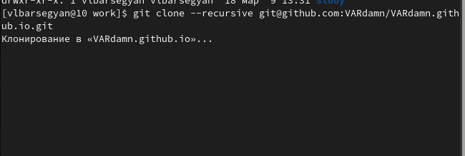

Figure 6: Создание и клонирование нового шаблона

1. Сoздаю и переключаюсь на ветку main (рис. 7).

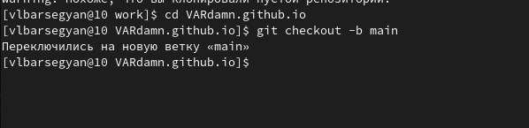

Figure 7: Переключение на ветку

1. Создаю файл README.md, загружаю его в последний созданный репозиторий (рис. 8).

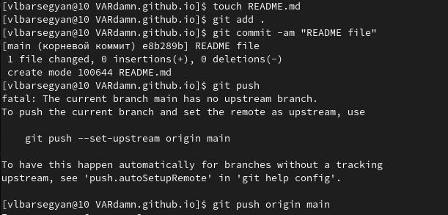

Figure 8: Создание файла и его выгрузка на репозиторий

1. Ввожу команду git submodule (рис. 9).

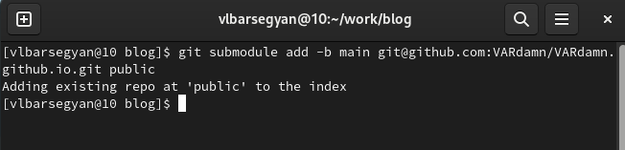

Figure 9: Ввод команды

1. Прописываю команду ~/bin/hugo, генерируя файлы сайта (рис. 10).

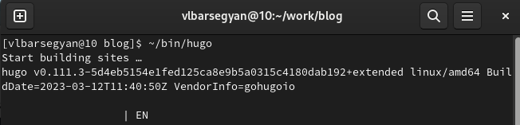

Figure 10: Команда ~/bin/hugo

1. Перехожу в папку public, коммичу созданные файлы в репозиторий (рис. 11).

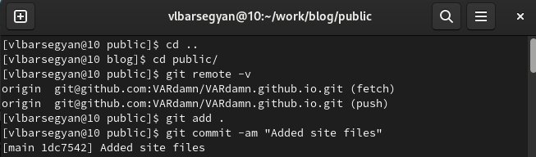

Figure 11: Коммит созданных файлов в репозиторий

1. Проверяю сделанный коммит - все файлы выгружены в репозиторий. (рис. 12).

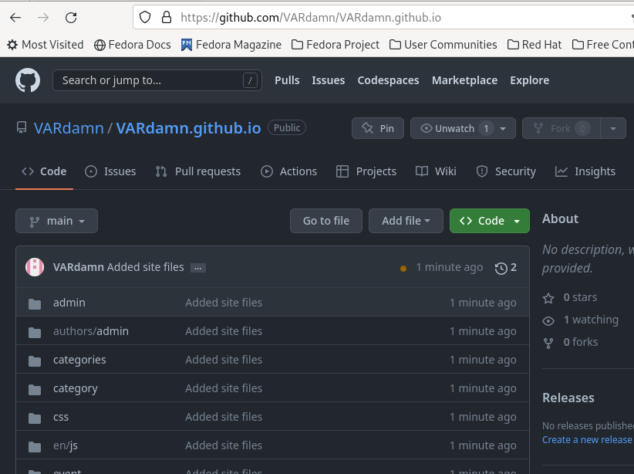

Figure 12: Проверка коммита

# 3 Выводы

Я узнал про шаблон для создания сайтов Hugo, создал два репозитория для создания собственного сайта по данному шаблону, выгрузил шаблон на Github.